BREVET DE TECHNICIEN SUPÉRIEUR
CONSTRUCTIONS MÉTALLIQUES
SESSION 2018

E4 : ANALYSE ET CALCUL DES STRUCTURES

U 42 Note de calculs
Durée : 4h – Coefficient : 3

Contenu du dossier (6 pages format A3)
Questionnaire : pages 2, 3.
Annexe 1 : RDM Ossature entrées des données page 4.
Annexe 2 : RDM Ossature résultats partiels page 4.
Documents réponses :
DR1 à remettre obligatoirement avec sa copie : page 5.
DR2 à remettre obligatoirement avec sa copie : page 6.

Barème indicatif
Question 1 : 4 points
Question 2 : 1 point
Question 3 : 5 points
Question 4 : 6 points
Question 5 : 4 points

Matériels autorisés
- Catalogues de profilés.
- Règlements ou extraits des règlements en vigueur.
- Est considéré comme « calculatrice » tout dispositif électronique autonome, dépourvu de toute fonction de communication par voie hertzienne, ayant pour fonction essentielle d'effectuer des calculs mathématiques ou financiers, de réaliser des représentations graphiques, des études statistiques ou tous traitements de données mathématiques par le biais de tableaux ou diagrammes.
Les matériels autorisés sont les suivants :
- les calculatrices non programmables sans mémoire alphanumérique ;
- les calculatrices avec mémoire alphanumérique et/ou avec écran graphique qui disposent d'une fonctionnalité « mode examen » répondant aux spécificités suivantes :
  - la neutralisation temporaire de l'accès à la mémoire de la calculatrice ou l'effacement définitif de cette mémoire ;
  - le blocage de toute transmission de données, que ce soit par wifi, Bluetooth ou par tout autre dispositif de communication à distance ;
  - la présence d'un signal lumineux clignotant sur la tranche haute de la calculatrice, attestant du passage au « mode examen » ;
  - la non réversibilité du « mode examen » durant toute la durée de l'épreuve. La sortie du «mode examen» nécessite une connexion physique, par câble, avec un ordinateur ou une calculatrice.

1°) CHARGES CLIMATIQUES
1-1) Neige
Déterminer, en kN/m, la charge due à la neige sur le portique de la file 6 pour les cas de neige S1 et S2. Vous justifierez vos calculs sur copie et complèterez les fig 1 et 2 du document DR1. On ne prendra pas en compte la majoration pour pente faible S*.
1-2) Vent
En considérant le bâtiment principal isolé et en prenant les côtes extérieures données ci-dessous:
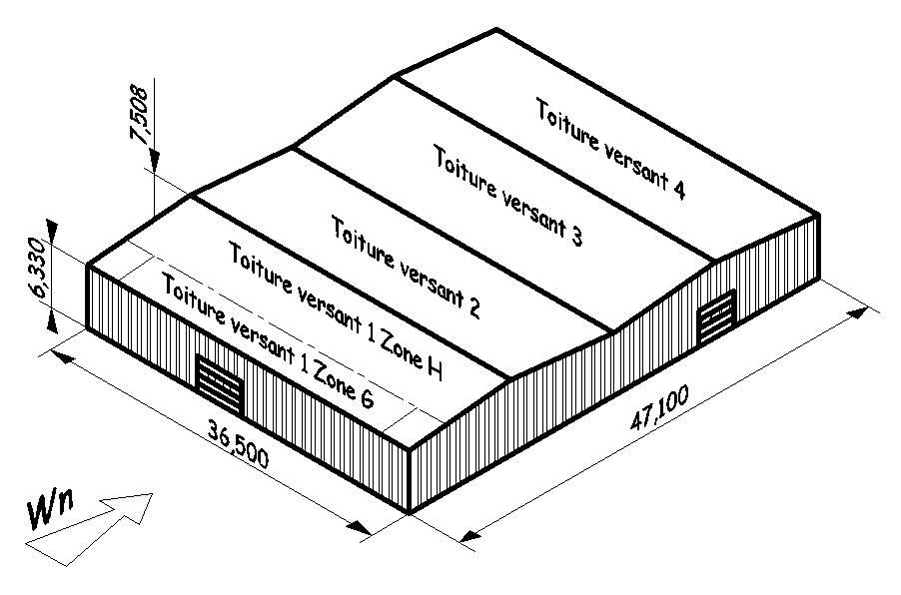
a) Déterminer la valeur de la pression dynamique q_{p}(z).
b) Pour le vent Wn soufflant sur long pan, déterminer les valeurs des coefficients de pression pour la pression extérieure c_{pe} pour les deux longs pans, pour les zones G et H du versant 1 ainsi que pour les versants 2, 3 et 4 de la toiture (l'angle d'inclinaison de cette toiture étant de 5,71° vous arrondirez cet angle à 5°), vous vous limiterez au cas où la toiture est en dépression(c_{pe}<0)).
c) Calculer, pour les mêmes parois, la valeur des coefficients de pression nette ( c_{p, net}) dans le cas d'une surpression intérieure (c_{pi}=+0,2), la toiture étant en dépression(c_{pe}<0). Vous représenterez ces valeurs sous formes de vecteurs sur la fig 3 du DR1.
d) En déduire les forces linéiques exprimées en kN/m appliquées par le vent sur le portique file 5. Vous représenterez ces forces sur la fig 4 du DR1.

2°) DESCENTE DE CHARGES SUR LE PORTIQUE
Calculer la charge linéique exprimée en kN/m sur les traverses de portique des files 2 à 5 due aux charges permanentes. Vous ne prendrez pas en compte le poids propre des traverses, poteaux et bardage. Vous représenterez ces forces sur la fig 5 du DR1.

3°) EXPLOITATION DE LISTING (RDM Le Mans)
Vous utiliserez les listings des résultats et d'entrées des données relatifs au portique de la file 6.
Ceux-ci vous sont donnés, partiellement, en annexes 1 et 2.
3.1/ Données
Sur le document DR 2, en fig 6, donner, sur le portique modélisé, le numéro des nœuds à côté de chacun d'eux, des barres en encerclant leur numéro, ainsi que le repère local de celles ci.
3.2/ Diagrammes
En exploitant les résultats donnés en annexe 2, tracer pour la combinaison envisagée les diagrammes de l’effort normal N (DR2 fig 7), de l’effort tranchant V (DR2 fig 8) et du moment fléchissant M (DR2 fig 9) le long de la partie de structure étudiée (encadrée sur le DR 2).
Vous préciserez les valeurs particulières.

4°) VÉRIFICATION DES POTEAUX
La combinaison retenue pour la vérification des poteaux des files 2 à 5 est:
1,35.G + 1,5.S₂ + 1,5.Ψ_{0w}.W* (avec W*, vent sur long pan, toiture en pression et pression intérieure).
Pour cette combinaison il a été trouvé α_{cr} = 15,11. Ceci nous autorise à utiliser une analyse globale élastique sans prise en compte des effets du second ordre.
4-1) Poteau file C
Calculer la longueur de flambement du poteau, pour un flambement dans le plan du portique. Nous émettons l’hypothèse d'un mode d'instabilité à nœuds fixes. Il sera tenu compte des rigidités relatives des différentes barres. On négligera la présence des renforts de jarret.

4.2) Poteau file F
Les sollicitations appliquées au poteau sont les suivantes.
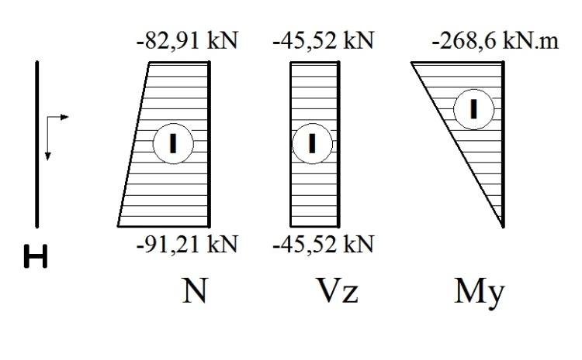
N_{Ed}V_{Z,Ed}M_{y,Ed}

a) Vérifier la résistance de la section transversale vis-à-vis des sollicitations précisées ci dessus.
b) Déterminer la valeur des paramètres C1, C2 nécessaires au calcul du moment critique de déversement Mcr.
c) Vérifier le poteau en tenant compte des instabilités.

Nota:
Les axes utilisés sont ici ceux donnés par l'EC3.
Le poteau ne supporte aucune charge transversale.
L'effort normal sera supposé constant le long de la barre.
Mcr = 1712 kN.m
Vous prendrez ici l_{cry} = l_{crz} = l₀.
Un calcul informatique a permis d'établir que :
k_{yy} =0,968 k_{yz}=0,684 k_{zy}=0,503 k_{zz}=0,798.

5°) VERIFICATION DES POTELETS
Il a été choisi un IPE 220 pour ces barres.
Le schéma mécanique des potelets est le suivant :
Le vent implique les forces, non pondérées, suivantes:
- Pression: w= + 2,31 kN/m (dirigée vers l'intérieur du bâtiment),
- Dépression: w= - 2,31 kN/m (dirigée vers l'extérieur du bâtiment).
(w charge répartie due au vent portée par l'axe z dans le repère local donné sur le schéma ci-dessus; les axes correspondent à ceux donnés par l'EC3).
Extérieur
bâtiment
z
x
6,83 m
W
Intérieur
bâtiment
5.1/ E.L.S.
Vérifier que la déformation maximale respecte la condition de l'EC 3.
5.2/ E.L.U.
Le bardage maintient l'aile extérieure du potelet sur laquelle les plateaux sont fixés.
L'effet du poids du bardage et du poids propre du profil est négligeable car nous avons :
$\frac{N_{\text{Ed}}}{N_{\text{pl, Rd}}}≤0,\text{25}$et $N_{\text{Ed}}≤\frac{\text{0,5}\text{.}h_{w}\text{.}t_{w}\text{.}f_{y}}{γ_{M0}}$ (N_{Ed} est l'effort normal dû aux différents poids).
De plus, comme nous avons $\frac{N_{\text{Ed}}}{N_{\text{cr}}}≤\text{0,04}$, le flambement est également négligé.
Dans ces conditions seul l’effet de W est à prendre en compte.
a) Vérifier la résistance de la section transversale.
b) Pour le vent en dépression, il existe un risque de déversement à prendre en compte pour la vérification de la barre. Expliquer pourquoi, alors que pour un vent en pression, ce risque d’instabilité est absent.
c) Vérifier la résistance des potelets pour ce cas de vent en prenant en compte le déversement (χ_{LT} = 0,39).

ANNEXE 1 RDM 6- Ossature
+----------------------+
| Noeud(s) [ m ] |
+----------------------+
Nœud x y Nœud x y
1 0.000 0.000 2 0.000 5.900
3 3.000 6.200 4 11.650 7.065
5 20.300 6.200 6 23.300 5.900
7 23.300 0.000 8 26.300 6.200
9 34.950 7.065 10 43.600 6.200
11 46.600 5.900 12 46.600 3.270
13 46.600 0.000 14 49.100 3.395
15 62.300 4.055 16 62.300 0.000
+--------------------------------+
| Poutres(s) [ m , rad ] |
+--------------------------------+
Poutre Ori -> Ext Orient Sect Mat Long Type
1 1 2 0.0000 14 11 5.900 Rigide - Rigide
2 2 3 0.0000 12 11 3.015 Rigide - Rigide
3 3 4 0.0000 11 11 8.693 Rigide - Rigide
4 4 5 0.0000 11 11 8.693 Rigide - Rigide
5 5 6 0.0000 13 11 3.015 Rigide - Rigide
6 6 7 0.0000 14 11 5.900 Rigide - Rigide
7 6 8 0.0000 12 11 3.015 Rigide - Rigide
8 8 9 0.0000 11 11 8.693 Rigide - Rigide
9 9 10 0.0000 11 11 8.693 Rigide - Rigide
10 10 11 0.0000 13 11 3.015 Rigide - Rigide
11 11 12 0.0000 14 11 2.630 Rigide - Rigide
12 12 13 0.0000 14 11 3.270 Rigide - Rigide
13 12 14 0.0000 12 11 2.503 Rigide - Rigide
14 14 15 0.0000 11 11 13.216 Rigide - Rotule
15 15 16 0.0000 16 14 4.055 Rigide – Rigide
+---------------------------+
| Liaison(s) nodale(s) |
+---------------------------+
Nœud 16 : dx = dy = rotz = 0
Nœud 1 : dx = dy = 0
Nœud 7 : dx = dy = 0
Nœud 13 : dx = dy = 0
+----------------------------------------------+
| Combinaison(s) de cas de charges |
+----------------------------------------------+
1 : 1.35 Cas 1 + 1.50 Cas 2 + 0.90 Cas 9

ANNEXE 2

+--------------------------------------------------------------------------------------------+
| Résultats : Combinaison = 1.35 Cas 1 + 1.50 Cas 2 + 0.90 Cas 9 |
+--------------------------------------------------------------------------------------------+

+-----------------------------------------+
| Efforts intérieurs [ kN kN.m ] |
+-----------------------------------------+
N = Effort normal TY = Effort tranchant MfZ = Moment fléchissant
ELE ori No TYo MfZo dL(m)
ext Ne TYe MfZe

9 9 -30.4 -8.4 114.4 -1.633E-04
10 -36.3 58.9 -105.2

10 10 -36.3 58.9 -105.2 -5.521E-05
11 -38.4 82.7 -318.3

11 11 -86.1 -29.9 -318.3 -8.250E-05
12 -89.8 -29.9 -239.6

12 12 -191.7 -1.5 -4.8 -2.263E-04
13 -196.3 -1.5 0.0

13 12 -33.5 -100.4 -234.7 -4.013E-05
14 -31.9 -63.5 -31.8

14 14 -31.9 -63.5 -31.8 -2.187E-04
15 -27.1 53.7 -0.0

15 15 -52.3 -29.7 0.0 -5.391E-05
16 -88.5 -29.7 120.6

